1. Implemente una interfaz gráfica de 500x500 la cual sea dividida en una matriz de 10x10 y que en cada elemento de esta matriz se ubique un botón.
2. Implementar una interfaz gráfica de 500x500, con un rectangulo rojo de 200x200 centrado. Se imprimirá en un label la posición (x,y) del cursor en todo momento y el rectangulo cambiará a azul si el cursor se encuentra dentro de él.
3. Explicar que hace el siguiente programa:  
   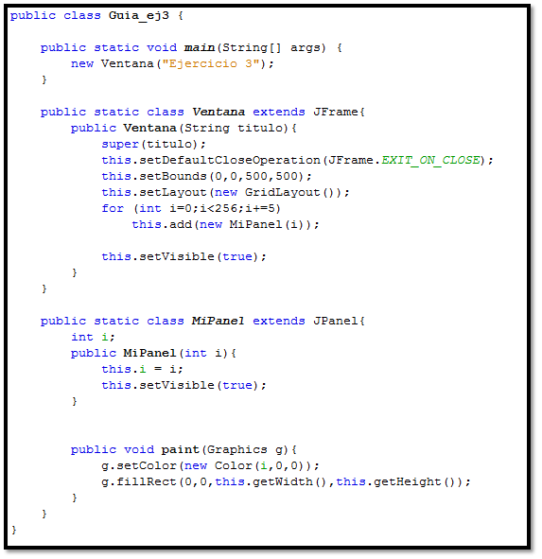
4. Implemente una calculadora que realice operaciones entre dos números con una interfaz gráfica la cual realice el cálculo si se presiona un botón o la tecla “Enter”. El usuario podrá escoger entre suma y multiplicación. Además deberá tener un botón que permita borrar los datos desplegados.